Районная научно-практическая конференция юных исследователей
«Конференция первого доклада»

ИНДИВИДУАЛЬНЫЙ ПРОЕКТ
Игра «Лукоморье» по сказкам А.С. Пушкина

Автор:
Аукшкальнис Ирина,
4 Б класс
МАОУ Исетская СОШ № 2

Научный руководитель:
Викулова Любовь Леонидовна,
учитель начальных классов,
МАОУ Исетская СОШ №2

с.Исетское 2020

Введение
Увлечение современных детей интерактивными играми привело к тому, что смешные персонажи стали кумирами, поверхностные истины – глубокими знаниями, односторонний взгляд на реальность - стилем жизни, а агрессивная реакция – яркостью характера. Совершенно иное представление о добре и зле заключено в сказках. Но они в вопросе организации досуга учеников уходят на второй план.
Прочитав сказки А.С. Пушкина, захотелось создать игру для досуговой деятельности детей. Чтобы ребята играли в полезную, интересную игру. Её можно использовать на уроках, во внеурочной деятельности, на переменах. Подобная игра требует от детей проявления активности и закрепляет полученное из сказок представление о добре.
Цель работы: создание игры для организации познавательного досуга.
Задачи: 1. Разработать правила игры.
2. Изготовить игру.
3. Апробировать игру среди учащихся 4 класса.

Научная статья
В основу проекта легли шесть сказок А.С. Пушкина:
1. Медведиха (1830г.)
2. Сказка о попе и работнике его Балде (1830г.)
3. Сказка о царе Салтане, о сыне его славном и могучем богатыре князе Гвидоне Салтановиче и о прекрасной царевне Лебеди (1831г.)
4. Сказка о рыбаке и рыбке (1833г.)
5. Сказка о мёртвой царевне и семи богатырях (1833г.)
6. Сказка о золотом петушке (1834г.)
Особый интерес вызвали у нас герои. Заметили, что они чётко разделяются на положительных и отрицательных. Более того, мы распределили их в зависимости от роли в произведении и представили в таблице:
Герои сказок А.С. Пушкина, их роль в произведении |  |  | Основные качества героев
Положительные | Герои, которые попадают в беду, испытывают сложности | Медведица и медвежата, семья царя Салтана, царевна | Кротость, терпение, доброта
 | Герои, которые отважно борются со злом, спасают, занимают активную позицию. | Балда, Гвидон, старик, Елисей | Смелость, смекалка, умение крепко любить
 | Герои - волшебные помощники, выступают за справедливость | Звери, царевна Лебедь, золотая рыбка, ветер, золотой петушок | Справедливость, терпение, волшебные возможности
Отрицательные | Герои, из-за которых происходят беды. Нужны для того, чтобы показать, к чему приводят плохие поступки или качества | Мужик-охотник, поп и попадья, черти, ткачиха, повариха, Бабариха, старуха, мачеха, Дадон, Шамаханская царица, соседи | Жадность, хитрость, горделивость, зависть, нежелание платить по счетам, нежелание исправиться, неумение сочувствовать

Каждой из четырёх групп героев была дана соответствующая роль в игре.
Исключением стали сказки о золотом петушке и медведихе. В «Сказке о золотом петушке» нет активного борца со злом. Поэтому мы выбрали на это место Мудреца, хотя его было бы правильнее назвать «Помощником». В сказке «Медведиха» в качестве отрицательного героя для игры выбран мужик-охотник. Но здесь же добавлены человеческие пороки: оружие - символизирует убийство ради забавы, и шуба, как символ стремления к наживе. Зверю противопоставлен мир людей в целом. К такому выводу мы пришли, вдумываясь в основную мысль «Сказки о Медведихе»: человек губит природу и ведёт себя хуже зверя. А в роли борца за справедливость мы представили медведя.
Одержав победу, положительные герои сказок А.С. Пушкина создают вокруг себя мир, где царит добро. Назовём его «Лукоморье». Елисей там находит царевну, медведь – медвежат, Гвидон встречается с отцом, труд Балды оценивают по достоинству, а старик усмиряет старуху. Так, целью игроков становится - помочь героям попасть в Лукоморье.
Игра «Лукоморье» предназначена для детей от шести лет. В игре могут принимать участие два и более человек. Фишки с изображением положительных героев (Медведя, Балды, Гвидона, Старика, Елисея, мудреца) выставляют на старт. Сейчас герои на неведомых дорожках, которые ведут в центр игрового поля, в страну Лукоморье. Но на пути у них отрицательные герои, которые олицетворяют злость и зависть, жадность и безответственность.
Для более ясного понимания правил игры, мы представили игру на схеме (Приложение I).
Чтобы сделать шаг и стать ближе к Лукоморью, нужно отгадать загадки, которые «дают» волшебные помощники. Медведю помогут лесные звери, Балде – заяц, старику - золотая рыбка, Елисею – ветер, Гвидону – царевна Лебедь, мудрецу – петушок.
Поочерёдно игроки крутят стрелку на игровом поле и вытягивают из колоды карточки с вопросами к той сказке, на поле которой указала стрелка.
Характер загадок различен:
1) шуточные вопросы, отмечены смайлом ( );
2) шарады, отмечены кубиками ( );
3) строчки из текста с упущенными словами, отмечены пером () и всегда курсивом;
4) остальные загадки, отмечены вопросительным знаком ( ? ).
Мы ставим перед собой задачу, чтобы игра несла как можно больше информации о произведениях. Поэтому в карточках даны вопросы с характеристикой героев; вопросы, наводящие на основную мысль произведения, загадки, которые касаются сюжета сказок; а также, появляется возможность познакомиться с устаревшими словами и литературными терминами.
Игрок может вытянуть карточку, где увидит русскую пословицу: «Делай добро и жди добра». Данную карточку он должен подарить предыдущему отвечавшему игроку, а свой ход пропустить.
Играя много раз, отгадать загадки не составит труда. Можно придумывать новые вопросы, возможно даже в виде тестов. Допускаем импровизацию: игрок придумывает загадку для следующего игрока. Если тот отгадает, получает карточку, а герой сделает шаг. Не отгадает – карточку забирает автор вопроса. В такой вариативности заключена творческая составляющая игры.
Игра продолжается до тех пор, пока все герои не окажутся в Лукоморье (в центре поля). Если стрелка указывает на сказку, герой которой уже достиг центра, нужно отвечать на вопрос, следующий по часовой стрелке сказке. Выигрывает тот, кто в конце игры наберёт большее количество карточек.
Таким образом, правила игры «Лукоморье» разработаны на основе сюжетов сказок А.С. Пушкина. Игра несёт познавательную, развлекательную, творческую и воспитательную функции.
Следующий этап проекта – изготовление игры.
Изготовлена игра из картона, дерева, бумаги и других материалов. Иллюстрации к проекту нанесены методом печати, рисования и выжигания.
Работа над проектом длилась два месяца.
Надо признаться, что игра изначально представлялась нам бо́льших размеров, с объёмными фигурами героев и объёмным дубом в центре, вращающим стрелку. Но возникли сложности при изготовлении и отсутствовали подходящие материалы. Это не позволило осуществить задуманное.
Тем не менее, основные задачи были выполнены. Игра получилась яркой, оригинальной и интересной (Приложение II).
На заключительном этапе проектной деятельности, мы провели игру «Лукоморье» среди учащихся четвёртого класса. Игра с первых минут захватила детское воображение и заставила вспомнить слегка забытые сюжеты.
Дети играли в «Лукоморье» несколько раз. Те, кто внимательно читал сказки Пушкина, стали активными участниками игры. Увлеклись настолько, что не заметили, как игра закончилась. Играли снова, но правила усложнили. Детям, которые невнимательно читали сказки, захотелось их перечитать, чтобы знать сказки и поучаствовать в игре. В следующий раз играли другие учащиеся 4 класса. Ребятам хочется продолжать играть в «Лукоморье» (Приложение III).
Дополнительно, был проведён фронтальный опрос, в котором участвовали 26 учащихся 4 класса (Приложение IV).
На первый вопрос все ребята ответили «Да».
На второй вопрос ответы были следующие:
«Яркая, красивая, необычная» – 3 чел.
«Играть в игру по сказкам А.С.Пушкина» – 8 чел.
«Многое узнал» – 5 чел.
«Здорово играть в настольные игры» – 5 чел.
«Нравиться играть с одноклассниками» – 5 чел.
На третий вопрос отвечали:
«Можно изготовить такую же игру самим» – 4 чел.
«Глубже понял смысл некоторых слов» – 8 чел.
«Какие интересные сказки Пушкина» – 8 чел.
«Захотелось ещё раз их прочитать» - 6 чел.
Итак, наблюдая за игроками, мы сделали выводы, что игра способствует общению, положительным эмоциям, социализации.
Хотелось бы выразить слова благодарности за помощь и поддержку в работе над проектом моей семье и учителю, Викуловой Любови Леонидовне.

Выводы
Таким образом, при работе над данной темой мы выполнили все поставленные задачи. Прочитав сказки А.С. Пушкина, мы разработали правила игры.
Согласно правилам, игроки занимают место рядом с положительными героями (Елисеем, Гвидоном, Балдой, волшебником, медведем, стариком) и активно стараются помочь им перебраться в волшебную страну Лукоморье. Для этого надо знать сказки и отгадать загадки.
Игра «Лукоморье» несёт познавательную и творческую функции. Задания оживляют знания о сказках, передают настроение каждой из них, помогают понять устаревшие слова и литературные термины. Творческим детям будет интересно то, что можно слегка изменять правила, придумывать новые загадки.
Изготовили игру яркую, эксклюзивную, доступную.
В результате апробации игры среди учащихся 4 класса, было установлено, что игра «Лукоморье» может являться альтернативой для интерактивных игр, способствует общению, положительным эмоциям, социализации, является источником знаний.
Не только игра, но и сама работа над проектом помогла углубить знания о сказках А.С. Пушкина, обогатить словарный запас, испытать гордость за русские традиции.
Не исключаем продолжения данной работы. Например, можно придумать суперигру для победителя «Лукоморья». Или познавательные настольные игры по произведениям других авторов. Например, «Маугли» Редьярда Киплинга, «Дети капитана Гранта» Жюля Верна, «Сказка о потерянном времени» Евгения Львовича Шварца и др. Появится уникальная коллекция.
Желаем, чтобы дети играли в хорошие игры, и тогда добро победит зло.
Список литературы
- Литературное чтение: 4 класс: учебник для общеобразовательных учреждений: в 2 ч. Ч.1 / авт.-сост.: Л.А. Ефросинина, М.И. Оморокова. – 3-е изд., дораб. – М.: Вента-Граф, 2013. – С.81, ил.
- Куприн А.И. Сказки Пушкина //Литературное чтение: 4 класс: учебник для общеобразовательных учреждений: в 2 ч. Ч.2 / авт.-сост.: Л.А. Ефросинина, М.И. Оморокова. – 3-е изд., дораб. – М.: Вента-Граф, 2013. – С.130 - 132
- Городок в табакерке. Сказки русских писателей / Сост. и вступит. ст. С. Серова; Ил. И. Билибина, Е. Рачева, Е. Самокиш-Судковской. – М.: Правда, 1989. – С.90 – 176, ил.
- Сказка о медведихе. А.С. Пушкин // https: // rvb.ru (дата обращения: 01.12.2019г., 15:00)
- Ожегов С.И. Словарь русского языка: Ок. 53000 слов / С.И. Ожегов; Под общ. ред. проф. Л.И. Скворцова. – 24-е изд., испр. – М.: ООО «Издательство Оникс»: ООО «Издательство «Мир и Образование», 2005. – 1200 с.
- «Очарование сказок А.С. Пушкина». Научно-исследовательская работа // https: //nsportal.ru (дата обращения: 04.01.2020 г., 15:25)
- Анализ сказок А.С. Пушкина // https: //hronika.ru (дата обращения: 03.01.2020 г., 20:00)

Приложение I
Схема игры «Лукоморье»
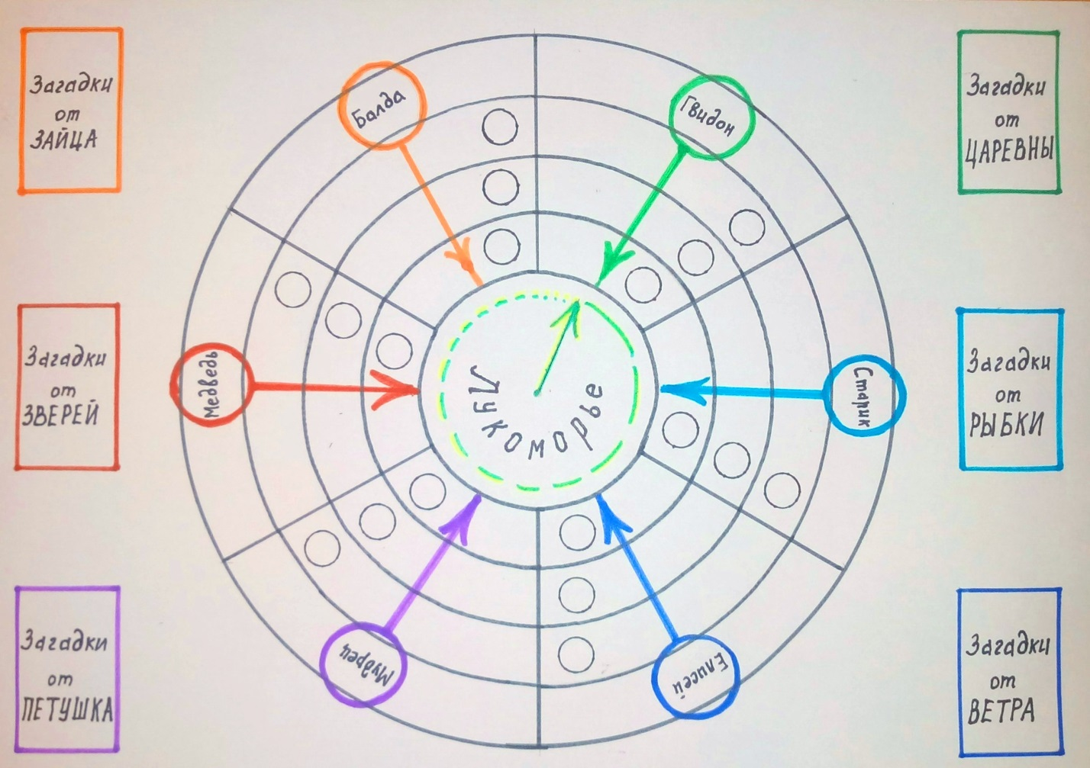

Приложение II
Игра «Лукоморье»

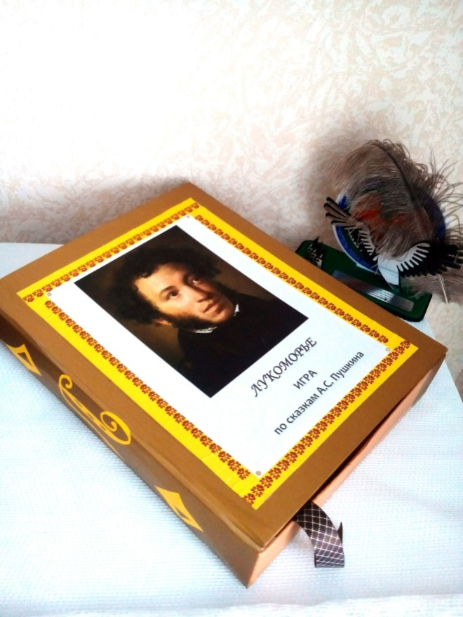
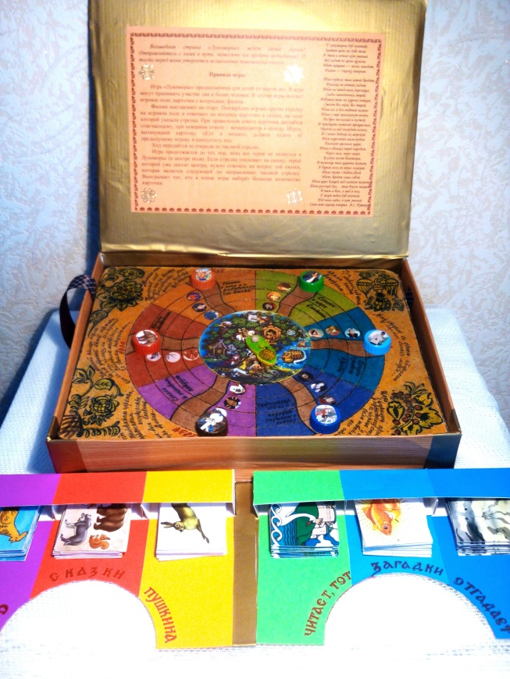

Приложение III
Апробация игры «Лукоморье»
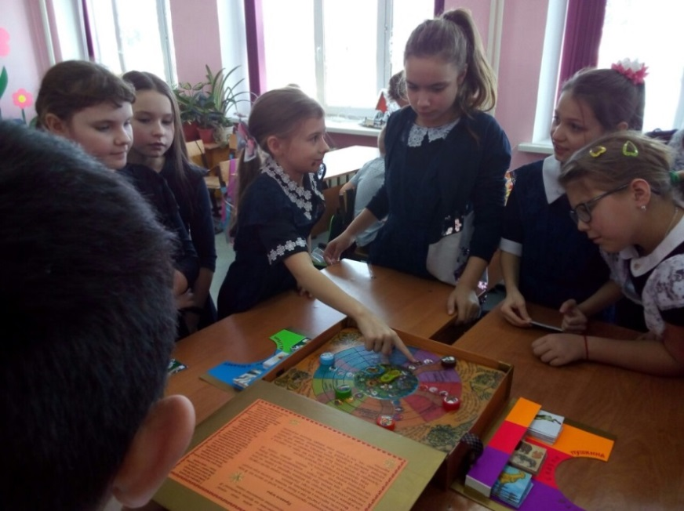

Приложение IV
Анкета для учащихся 4 класса
1.Вам понравилась игра «Лукоморье»?
2.Чем понравилась игра?
3.Что нового вы для себя взяли, играя в «Лукоморье»?

